ШЕДЕВРЫ СЕВЕРНОЙ СТОЛИЦЫ

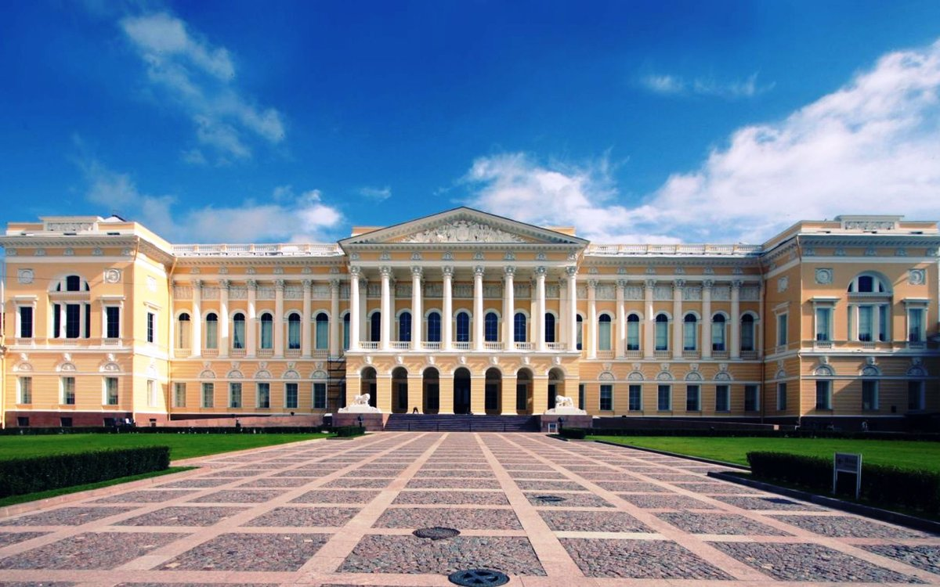
май-сентябрь 2019

1 день.
Встреча группы на вокзале у вагона.
Завтрак в кафе.
Обзорная экскурсия по городу. - Во время автобусной обзорной экскурсии по Санкт-Петербургу вы увидите Исаакиевскую площадь с величественным Исаакиевским собором, Медный всадник, Адмиралтейство, торжественную резиденцию российских императоров — Зимний Дворец, а также Спас-на-Крови, Марсово поле. Далее экскурсия ведет к Петропавловской крепости. Также Вы увидите домик Петра I, стрелку Васильевского острова, Ростральные колонны, здание Биржи. Автобусная обзорная экскурсия — самый популярный способ первого знакомства с Санкт-Петербургом.
Экскурсия в Государственный Эрмитаж. Один из крупнейших и самых значительных художественных и культурно-исторических музеев России и мира.
Обед в кафе.
Размещение в гостинице.

2 день.
Завтрак в гостинице.
Встреча с гидом в холле гостиницы.
Трассовая экскурсия «По старой Петергофской дороге».
Экскурсия по Нижнему парку Петергофа- часть дворцово-паркового ансамбля «Петергоф». Располагается в Петергофе между Большим Петергофским дворцом и побережьем Финского залива. Парк растянулся с запада на восток вдоль кромки берега Финского залива на 2,5 километра, в то время как его протяжённость с юга на север составляет всего 500 метров. Архитекторы И. Ф. Браунштейн, Ж. Б. Леблон, М. Г. Земцов по плану Петра I.
Экскурсия в один из малых дворцов Петергофа (Монплезир, Марли, Банный или Екатерининский корпус - на выбор)- Миниатюрные павильоны-дворцы, расположенные в разных частях Нижнего парка, являются уникальными архитектурными шедеврами и каждый по-своему иллюстрируют наследие петровской эпохи.
Обед в кафе.

3 день.
Завтрак в ресторане гостиницы.
Освобождение номеров.
Встреча с гидом в холле гостиницы.
Экскурсия «Соборное кольцо Санкт-Петербурга», в ходе которой посещение Александро-Невской лавры, Казанского собора, Николо-Богоявленского морского собора и Смольного собора.
Экскурсия в Русский музей — крупнейший музей русского искусства в мире. Находится в центральной части Санкт-Петербурга. Современный Русский музей представляет собой сложный музейный комплекс. Основная экспозиционная часть музея занимает пять зданий: Михайловский дворец (главное здание музея) с выставочным корпусом Бенуа, Михайловский (Инженерный) замок, Мраморный дворец, Строгановский дворец и Летний дворец Петра I.
ИЛИ:
Экскурсия в Михайловский замок - бывший императорский дворец в центре Санкт-Петербурга, на рубеже XVIII—XIX веков построенный как замок на воде по заказу императора Павла I и ставший местом его смерти. Это здание — крупнейший архитектурный памятник, завершающий собою историю петербургского зодчества XVIII века.
Обед в кафе.
Трансфер на вокзал.
Окончание программы на вокзале.

Стоимость программы на человека при группе:

Размещение | Стоимость
 | 15+1 | 40+2
Мини-отель / Ведомственная гостиница | 12885 | 10800
Гостиница*** | 14055 | 11805

В стоимость программы входит:
-проживание в гостинице выбранной категории;
-питание по программе (3 завтрака, 3 обеда);
-транспортное обслуживание;
-экскурсионное обслуживание и услуги гида по программе.

В стоимость программы не входит:
-проезд до/от Санкт-Петербурга;

Турфирма оставляет за собой право на изменение порядка экскурсионной программы без
уменьшения ее объема.

